Conceitos e utilização do Git.

O git é uma ferramenta e tem que ser instalada na maquina, apos a sua instalação podemos ver a versão do git e se sua instalação foi concluida com sucesso com o seguinte comando:
git version
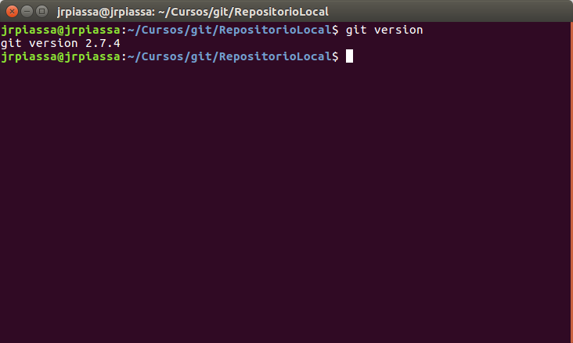
Para iniciar um repositorio com o git usa o comando:
git init
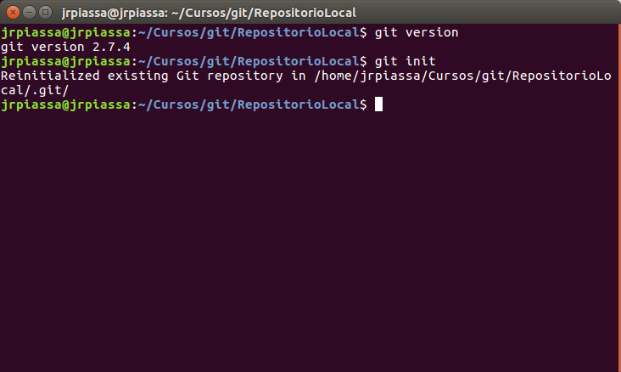

Este é um repositorio local onde vou administrar as alterações neste documento para seguir com os exemplos de forma didatica, então vou fazer o primeiro commit deste documento.
Para realizar o commit das alterações realizadas utiliza-se o comando:
git commit
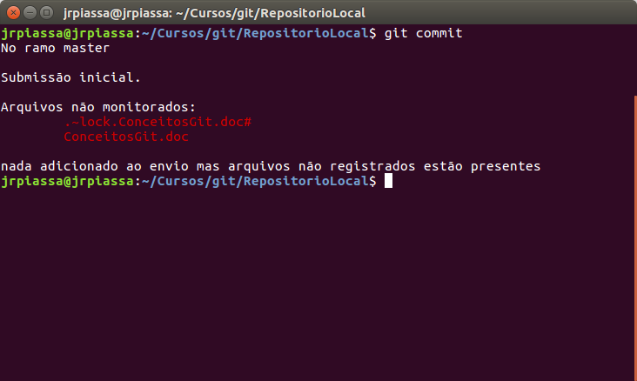
Ao utilizar o comando “git commit” temos a imagem anterior, onde nos confunde, pois o git não conhece o nosso arquivo, mas calma pequeno gafanho, isto ocorre porque no git existe a stage area, e para que o nosso documento seja comitado precisamos adicionar o mesmo nesta area, que podemos ter uma visão abstrata de um conteiner para esta area. Então isso significa que tudo o que queremos commitar tem que estar dentro deste container.

O comando para saber o que falta ser incluido neste “conteiner” podemos utilizar o seguinte comando:
git status
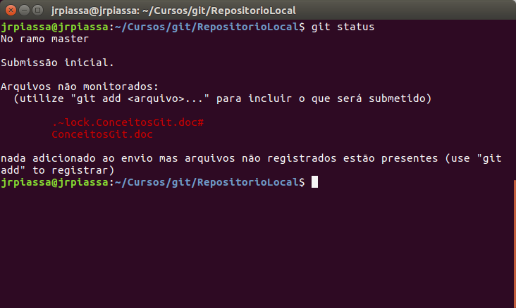
E como podemos ver na imagem anterior o próprio git nos sugere o comando “git add” para incluirmos nosso arquivo dentro “container” stage area.

O comando para a seguir adiciona todos os arquivos que estão em nosso working director
é o seguinte:
git add -A
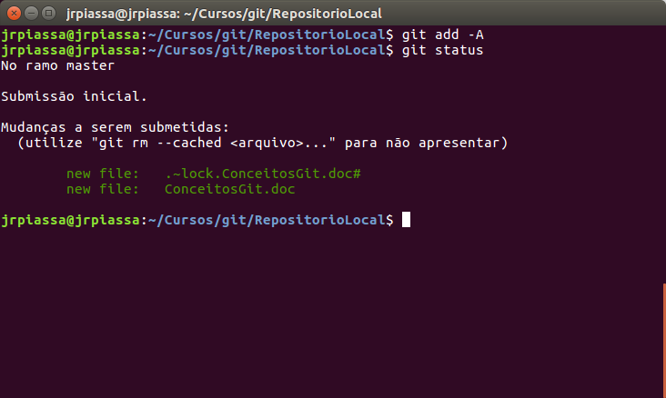
Note que agora a mensagem ficou na cor verde. E agora estamos prontos para fazer o nosso commit, e vamos utilizar o seguinte comando para o mesmo:
git commit – m “(mensagem que descreve o commit)”
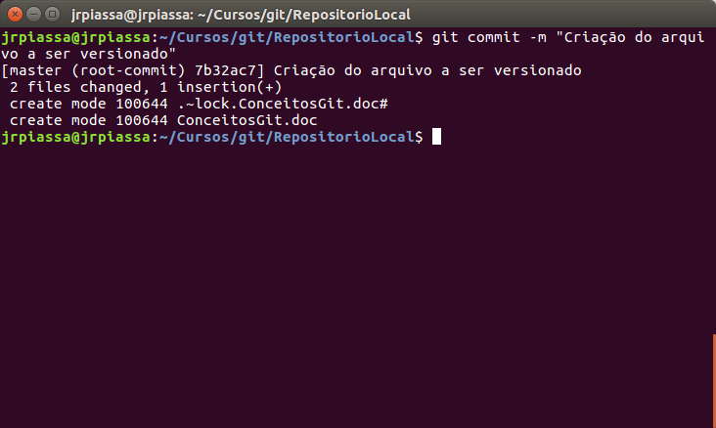
O comando a seguir exibe o log dos commites.
git log
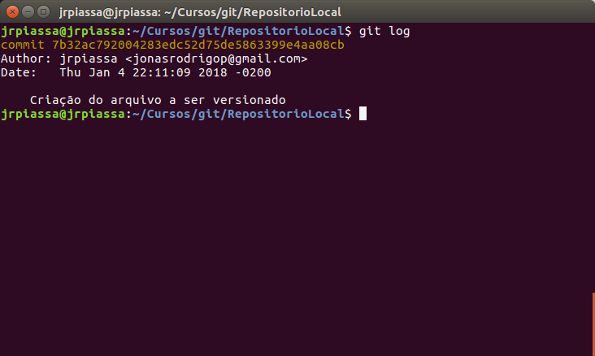

Branch é uma nova linha de desenvolvimento do codigo criada para isolar o codigo da master, isso é muito util na correção de defeitos do codigo.

Comando para ver as branch:
git branch

Comando para criar uma nova branch:
git branch (nome que você quiser para a sua branch)
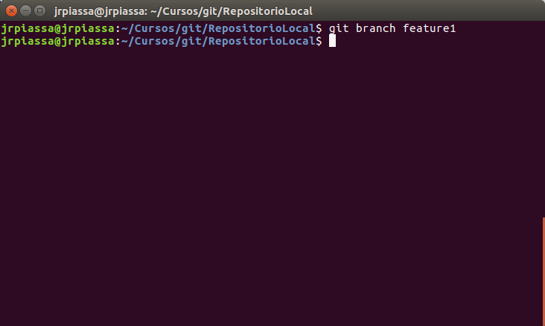
ver a branch criada:
git branch
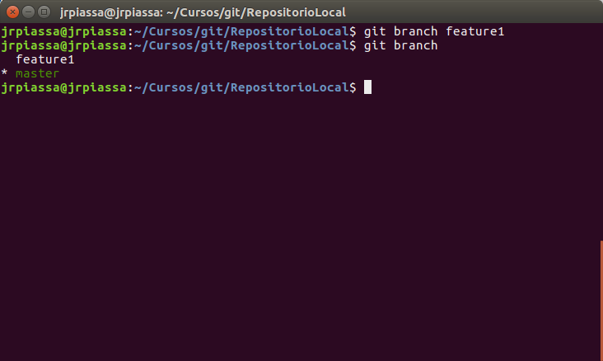

Comando para trocar de branch
git checkout feature1
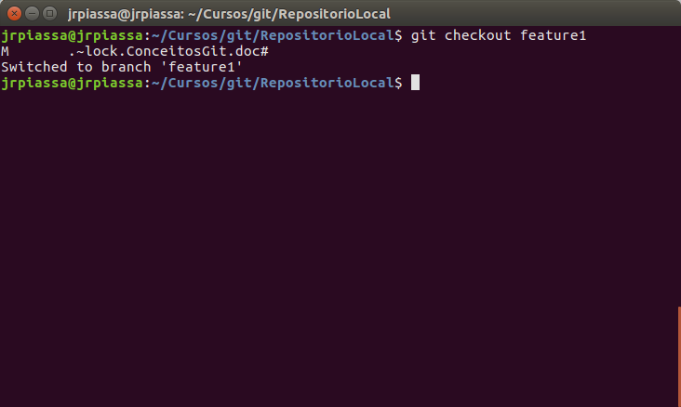
Fazendo merge, eu tenho que estar na branch e utlizar o comando de merge para trazer as informações de uma branch especifica para a branch em que eu me encontro.

Comando para executar o merge:
git merge feature1
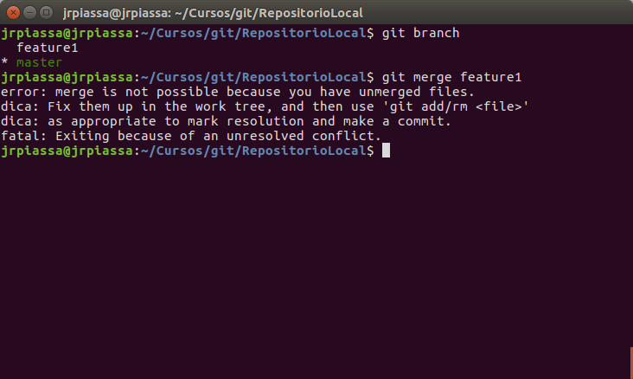
Coamndo para deletar a branch
git branch -d feature1
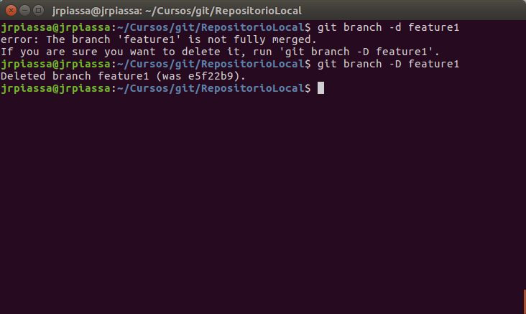
Podemos ver que eu tinha um merge pendente ai foi prcido usar o seguinte comando para deletara branch:
git branch -D feature1

Comando para facilitar a visão dos branchs e ver o que tem merge
git log --oneline --decorate --all
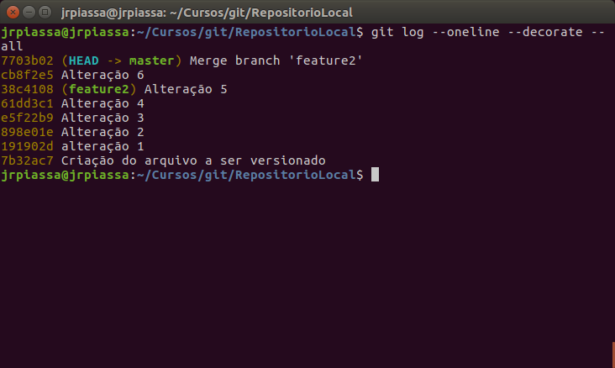
Para facilitar a visualização ainda podemos utilizar o seguinte comando:
git log --oneline --decorate --all –graph
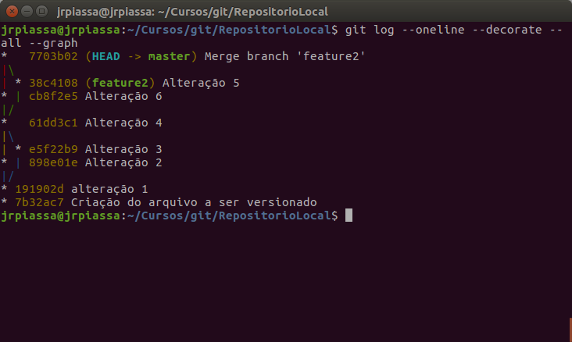
Note que o ramo master esta em um commit e a branch feature2 esta em outro, isso acarreta-ra em merge, que vamos realizar com oseguinte comando:

git merge feature2
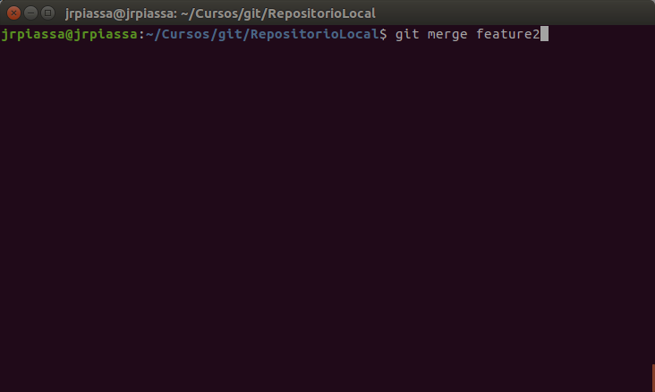

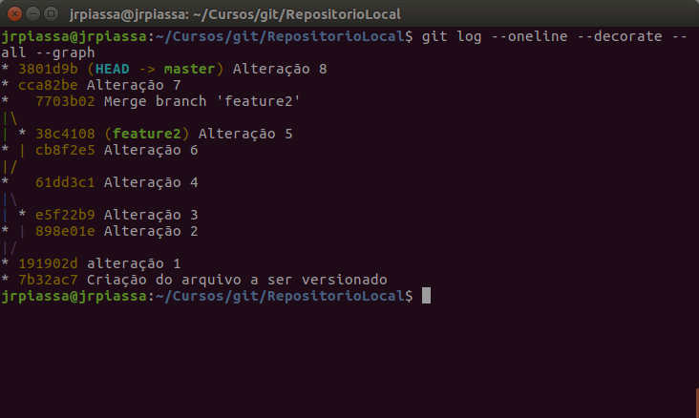
Criei um branch feature3 e alterei com intenção de provocar um merge
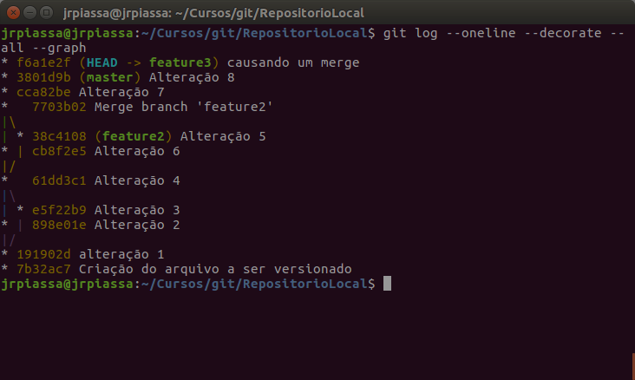
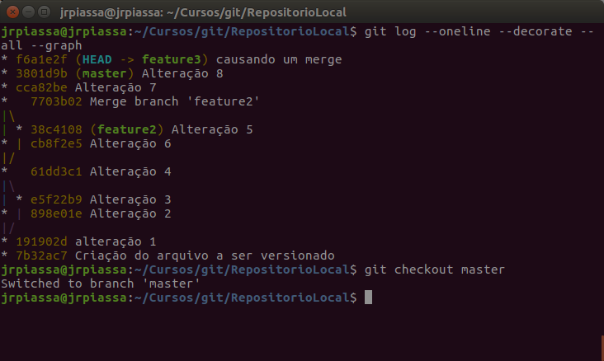

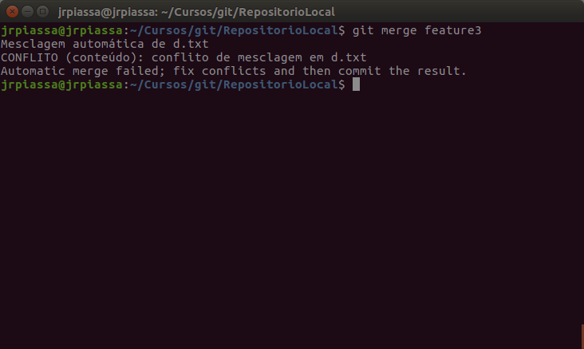
Para ver o que esta em conflito podemos usar o seguinte comando:
git status
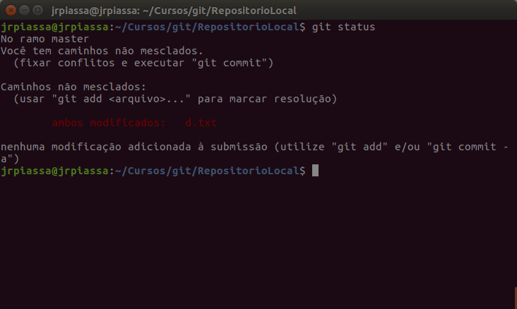
No meu caso eu utilizei o vi para abrir o arquivo d.txt
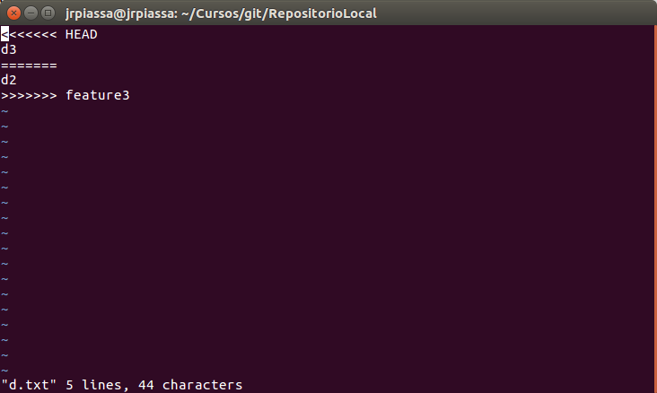

No meu caso eu quero que fique somente o d3, então apaguei todo o resto.
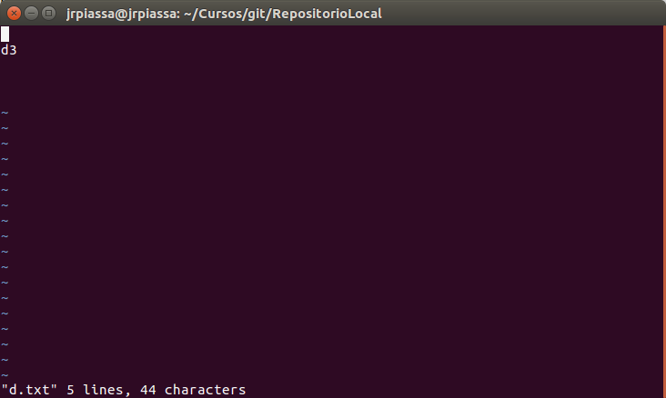

Apos resolvermos o conflito devemos realizar as operações de add e commit:
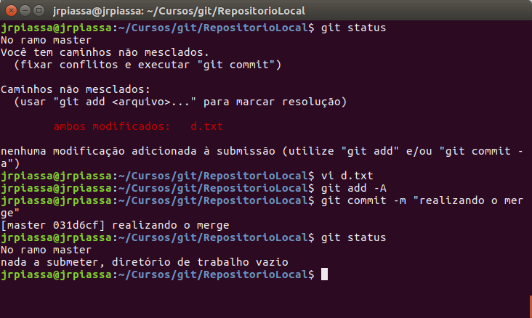

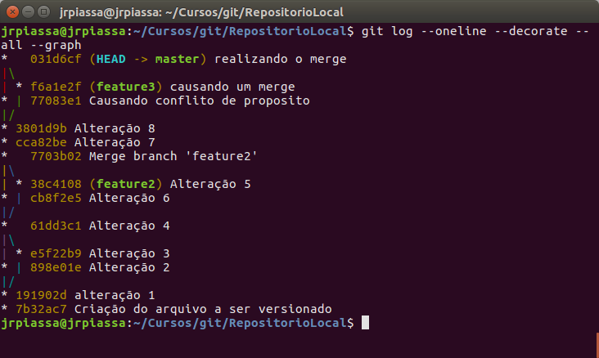
Puxar informação de um repositorio do git
git remote add origin https://github.com/Jrpiassa/cursogit.git

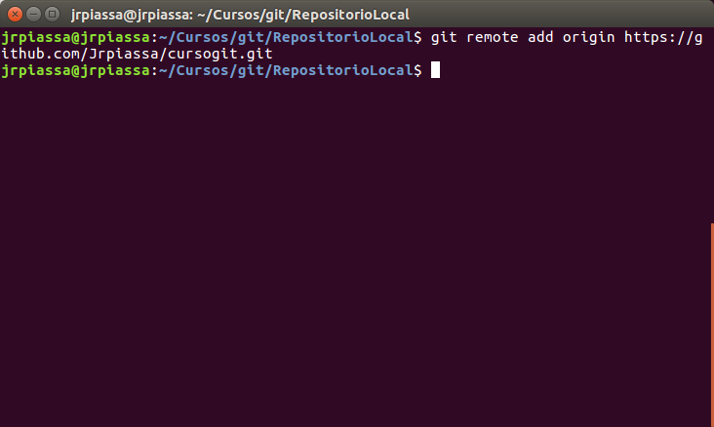

Comando para ver detalhes da repositorio
git remote -v
